房地产市场价值估价报告

估价项目名称：对李元芳所属的位于砚山县江那镇芭蕉巷48号附2号房地产市场价值评估
估价委托人：砚山县人民法院
估价机构：文山天赢房地产评估有限公司
注册房地产估价师：方艳云（注册号：5319970033）
韩小梅（注册号：5320160038）
杨仕艳（注册号：5320160045）
估价报告出具日期：2018年11月19日
估价报告编号：文天赢评砚字[2018]004号
致估价委托方函
砚山县人民法院：
受贵方委托，我公司对李元芳单独所有的位于砚山县江那镇芭蕉巷48号附2号住宅房地产市场价值进行评估，其基本信息为：
砚山县江那镇芭蕉巷48号附2号，根据委托方提供的《房屋所有权证》【砚山县房权证城区字第200201629号】《集体土地使用证》【砚集用（1995）字第02561号】记载，权利人为李元芳单独所有，建筑面积为302.00㎡、土地使用权面积为106.80㎡，房屋用途为住宅用房，楼宇总层数为4层，估价对象所在层为1-4层，房屋结构为砖混结构。估价时点为2018年11月12日。
估价目的：为委托方确定房地产拍卖价格提供参考依据而评估房地产市场价值。
价值时点：为注册房地产估价师完成实地查勘之日，即2018年11月12日。
价值类型：市场价值是指自愿买方与自愿卖方，在评估基准日进行正常的市场营销之后所达成的公平交易中，某项资产应当进行交易的价值估算数额，当事人双方应各自精明、谨慎行事，不受任何强迫压制。
估价方法：市场比较法
估价结果：本估价机构本着独立、客观、公正的原则，根据估价目的和估价对象特点，按照规范的估价程序，依据中华人民共和国有关法律、法规以及《房地产估价规范》（GB/T50291-2015）和《房地产抵押估价指导意见》(建住房[2006]8号)，对估价对象进行了实地查勘、广泛收集估价对象相关资料及有关市场资料，全面分析影响房地产市场价格因素，以及与市场价值有关的各项有利和不利因素，在满足估价的全部假设使用限制条件及有关说明下，确定估价对象于价值时点的估价结果为人民币（评估结果保留到元）
本次评估对象市场价值为：¥966400.00元，大写金额：玖拾陆万陆仟肆佰元整（详见评估结果明细表）
提示：报告使用人在使用本报告之前须对报告全文，特别是“估价假设和限制条件”认真阅读，以免使用不当，造成损失！估价详细过程、结果及有关说明，详见《估价结果报告》和《估价技术报告》。
估价结果一览表
序号 | 估价对象 | 房产证号 | 土地证号 | 所有权人 | 用途 | 所在层数 | 建筑面积（㎡） | 土地使用权面积 | 评估单价（元/㎡） | 评估总价（结果保留元）
1 | 砚山县江那镇芭蕉巷48号附2号 | 砚山县房权证城区字第200201629号 | 砚集用（1995）字第02561号 | 李元芳 | 住宅 | 1-4 | 302.00 | 106.80 | 3200 | 966400.00
注：房地产市场价值等于在未设立法定优先受偿权利下的市场价值减去房地产估价师知悉的法定优先受偿款。

法定代表人： 方艳云
文山天赢房地产评估有限公司
二○一八十一月十九日
目 录
注册房地产估价师声明 4
估价假设和限制条件 6
估价结果报告 8
一、委托估价方 8
二、估价结构 8
三、估价目的 8
四、 估价对象 8
五、估价时点 10
六、价值类型 10
七、估价依据 10
八、估价原则 12
九、估价方法 13
十、估价结果 13
十一、注册房地产估价师 14
十二、实地查勘日期 15
十三、估价作业日期 15
估价技术报告 16
一、个别因素分析 16
二、市场背景 17
三、最高最佳利用分析 22
五、估价方法选取 23
六、估价的计算过程 24
七、估价结果的确定 32
附 件 33

注册房地产估价师声明
我们郑重声明：
1、我们在本估价报告中陈述的事实是真实的和准确的，没有虚假记载、误导性陈述和重大遗漏。委托方对所提供资料的真实性负责，如果因提供的资料不全造成漏评或资料有误造成评估结果错误，本公司不承担相关责任。
2、本估价报告中的分析、意见和结论是我们自己独立、客观、公正的专业分析、意见和结论，但受到本估价报告中已说明的假设和限制条件的限制。
3、注册房地产估价师杨仕艳、韩小梅于2018年11月12日对本估价报告中的估价对象的建筑结构、室内外状况进行了实地查勘并进行了记录，注册房地产估价师方艳云没有现场查看。
4、我们与本估价报告中的估价对象没有利害关系，也与有关当事人没有个人利害关系或偏见。
5、我们是依照中华人民共和国国家标准《房地产估价规范》（GB/T50291-2015）、《房地产估价基本术语标准》（GB/T50899-2013）、《房地产抵押估价指导意见》进行分析，形成意见和结论，撰写本评估报告。
6、没有人对本估价报告提供重要专业帮助。
7、我们将妥善保管委托方文件资料外，还将尽保密之责。
8、本报告中数据全部采用电算化连续计算得，由于在报告中计算的数据均按四舍五入取整，因此，可能出现个别等式左右不完全相等的情况，但不影响计算结果及最终评估结论的准确性。如发现本报告内文字或数字因校对或其他原因出现误差时，请退回本公司进行更正，否则报告误差部分无效。
9、如对本报告中的估价结论有异议，请于收到本估价报告十五日内向本公司提出书面异议书，过期不予受理。
注册房地产估价师 表1-1
姓名 | 注册号 | 签名 | 日期
方艳云 | 5319970033 |  | 2018年11月12日
韩小梅 | 5320160038 |  | 2018年11月12日
杨仕艳 | 5320160045 |  | 2018年11月12日

估价假设和限制条件
（一）估价假设和限制条件
1、估价对象产权明晰，手续齐全，可在公开市场上自由转让。
2、买卖双方的交易目的都是追逐自身最大经济利益，在适当的期间完成谈判和交易，洽谈交易期间物业价值将保持稳定。
3、交易双方都具有完全市场信息，对交易对象具有必要的专业知识，未考虑特殊交易对估价结论的影响。
4、本次估价对象所在建筑物总建筑面积为302.00㎡，土地面积为106.80㎡。估价人员对本次估价所依据的估价对象的权属、面积、用途等资料进行了检查，在无理由怀疑其合法性、真实性，准确性和完整性，假定上述资料是合法、真实、准确和完整的。
（二）不确定事项假设
本次估价对象由委托方有关人员现场指认，若与实际不符，应重新估价；估价人员现场勘查时，未对其建筑物基础，房屋结构上的测量和实验，本次估价假设其无建筑物基础，结构等方面的重大质量问题。
（三）背离实际情况假设
1、估价结果是为确定房地产拍卖价格提供参考依据，估价时没有考虑国家宏观经济政策发生变化、市场供应关系变化、市场结构转变、遇有自然力和其他不可抗力等因素对不动产价值的影响，也没有考虑估价对象将来可能承担违约责任的事宜，以及特殊交易方式下的特殊价格等对估价结果的影响；当上述条件发生变化时。估价结果亦会发生变化。
2、估价结果未考虑未来处置风险。
（四）不相一致假设
无
（五）依据不足假设
无
（六）本报告使用的限制条件
1、本报告仅为确定房地产拍卖价格提供参考依据，不作他用。
2、本报告使用的有效期为一年。即估价目的在估价报告出具之日起一年内有效，估价结果可作估价对象的市场价格参考，超过一年，需重新进行估价。
3、本报告专为委托方所使用，未经本公司同意，不得向委托方和估价报告审查部门之外的单位和个人提供；报告的全部或部分内容不得发表于任何公开媒体上。
4、本报告由文山天赢房地产评估有限公司负责解释。

估价结果报告
一、委托估价方
委托人：砚山县人民法院
联系电话：0876-3126240
二、估价结构
估价结构：文山天赢房地产评估有限公司
法定代表人：方艳云
资质等级：贰级
证书编号：云建房证估字第125号
有效期限：2015年11月19日至2018年11月19日
统一社会信用代码：915326007873840007
住 所：云南省文山壮族苗族自治州文山市普阳路信合大厦九楼
联系电话：0876-2134488
三、估价目的
估价目的是为委托方确定房地产拍卖价格提供参考依据而评估房地产的市场价值。
- 估价对象
1、估价对象范围
估价对象位于砚山县江那镇芭蕉巷48号附2号，产权属李元芳单独所有，建筑面积为302.00㎡，独用土地使用权面积为106.80㎡；
2、委估房地产权益状况
房产权益状况
房屋所有权证号 | 砚山县房权证城区字第200201629号
所有权人 | 李元芳 | 共有情况 | 单独所有
规划用途 | 住宅 | 实际用途 | 住宅
用益物权情况 | 无 | 担保物权情况 | 无
租赁或占用情况 | 无 | 拖欠税费情况 | 无
查封等情况 | 已查封 | 权属清晰情况 | 清晰
城市规划限制 | 无
土地权益状况
集体土地使用证号 | 砚集用（1995）字第02561号
使用权人 | 李元芳 | 共有人 | 无
使用权类型 | 转让 | 规划用途 | 住宅
使用期限 | --
3、委估房地产实物状况
估价对象名称 | 砚山县江那镇芭蕉巷48号附2号
建筑面积㎡ | 302.00 |  | 房屋结构 | 砖混结构
楼宇总层数 | 4 |  | 所在层数 | 1-4
朝向 | 东北 |  | 类型 | 自建房
实际用途 | 住宅 |  | 空间布局 | 一般
宽深比（约） | 1:2 |  | 是否端头 | 否
层高（米） | 3.5
装饰装修 | 估价对象自身装修状况
装饰装修 | 外墙 | 墙砖 | 内墙 | 白色乳胶漆
装饰装修 | 门 | 铁门
装饰装修 | 地面 | 水磨石地面
装饰装修 | 顶棚 | 白色乳胶漆
装饰装修 | 墙面 | 白色乳胶漆
装饰装修 | 卫生间 | 附带卫生间
设备设施 | 水电 | 外设 | 电梯 | 无
设备设施 | 管道煤气 | 无 | 消防 | 无
使用与维护 | 竣工年代 | 2002 | 成新度 | 80%
使用与维护 | 使用状况 | 自用
使用与维护 | 维护与保养 | 有正常维护，使用状况良好
使用与维护 | 物业管理 | 无物管
备注 | -
4、估价对象区位状况
地理位置 | 估价对象位于砚山县江那镇芭蕉巷48号附2号，其所在区域四至为：东临巷道、西临8户、北临芭蕉巷、南临5户，地理位置优越。
道路通达度 | 龙头街、胜利街可达，通达度较好
交通便捷度 | 便捷度较优
公共配套情况 | 附近有砚山县政府、远卓财富中心、棕林快捷酒店、乐每家生活超市、砚山七花宾馆等,生活配套服务设施完善，社区成熟度高。
周围环境状况 | 周边住宅小区有钰龙天下、龙腾商业中心小区等,自然环境较好，人文环境较优
所处楼幢 | --
楼层 | 1-4
朝向 | 东北
五、估价时点
2018年11月12日，为注册房地产估价师现场勘查之日。
六、价值类型
市场价值是指自愿买方与自愿卖方，在评估基准日进行正常的市场营销之后所达成的公平交易中，某项资产应当进行交易的价值估算数额，当事人双方应各自精明、谨慎行事，不受任何强迫压制。
七、估价依据
1.法律、法规和政策性文件
①《中华人民共和国城市房地产管理法》（2007年8月30日第十届全国人民代表大会常务委员会第二十九次会议修订）；
②《中华人民共和国土地管理法》（2004年8月28日第十届全国人民代表大会常务委员会第十一次会议修订）；
③《中华人民共和国土地管理法实施条例（2014年修订）》（1998年12月27日中华人民共和国国务院令第256号发布根据2011年1月8日《国务院关于废止和修改部分行政法规第决定》第一次修订根据2014年7月29日《国务院关于修改部分行政法规的决定》第二次修订）；
④《中华人民共和国城镇国有土地使用权出让和转让暂行条例》（国务院令第55号，1990年5月19日）；
⑤《中华人民共和国资产评估法》（中华人民共和国主席令第四十六号，2016年7月2日通过，自2016年12月1日起施行）
⑥《中华人民共和国物权法》（2007年3月16日第十届全国人民代表大会第五次会议通过）;
⑦《中华人民共和国担保法》。
2.技术标准、规程、规范
①《房地产估价规范》（GB/T50291-2015）；
②《城镇土地估价规程》（GB/T18508-2014）；
3.委托方提供的相关资料
《房屋所有权证》【砚山县房权证城区字第200201629号】
《集体土地使用证》【砚集用（1995）字第02561号】
4.估价人员调查的相关资料
①估价人员实地踏勘和调查收集的有关估价对象权属、基础设施、宗地条件方面的资料；
②估价对象所在地自然条件、社会经济条件、行政区划人口等方面的基本情况资料；
③估价对象所在地统计资料；
④估价对象所在地城市规划资料；
⑤估价对象所在地城市基础设施基本情况资料；
⑥估价对象所在地建筑工程造价信息等方面的资料估价对象所在区域的房地产市场状况、同类房地产市场交易等数据资料；
⑦实地拍摄的有关估价对象土地利用、建筑物状况的照片及区域景观照片
八、估价原则
本次估价遵循合法原则、最高最佳使用原则、替代原则、价值时点原则、独立、客观、公正原则等原则。
1、独立、客观、公正原则
独立、客观、公正原则要求房地产估价师站在中立的立场上，评估出各方当事人来说均是公平合理的价格。
2、合法原则：合法原则要求房地产估价应以估价对象的合法权益为前提进行。合法权益包括合法产权、合法使用、合法处分等方面，在合法产权方面，应以房屋产权所有证、集体土地使用权证书为依据；在合法使用方面，应以城市规划、土地用途管制等为依据；在合法处分方面，应以法律法规或合同等允许的处分方式为依据；在其他方面，如评估出的价格必须符合国家的价格政策。
3、替代原则：根据市场运行规律，在同一商品市场中，商品或提供服务的效用相同或大致相似时，价格低者吸引需求，即以两个以上互有替代性的商品或服务同时存在时，商品或服务的价格中经过相互影响与比较之后来决定的。房地产价格也同样遵循替代规律，受其他具有相同使用价值的不动产，即同类型具有替代可能的房地产价格所牵制。
4、最高最佳利用原则：所谓最高最佳使用是估价对象一种最可能的使用，这种最可能的使用是法律上允许、技术上可能、财务上可行、经过充分合理的论证，并能给与估价对象带来最高价值的使用。它的一种具体表现，是以能使估价对象获利最多的用途和开发强度来衡量。这是因为在不动产市场中，每位不动产拥有者在主观上都试图充分地发挥房地产的潜力，采用最高最佳利用方式，取得最大的收益。
5、价值时点原则：房地产市场是不断变化的，房地产价格具有很强的时间性，它是某一时点上的价格。在不同时点，同一宗房地产往往会有不同的价格。价值时点原则是指求取某一时点上的价格，所以在评估一宗房地产的价格时，必须假定市场停止在价值时点上，同时估价对象不动产的状况通常也是以其在该时点时的状况为准。
九、估价方法
遵循国家标准的《房地产估价规范》（GB/T50291—2015），结合估价对象实况以及当地政府有关房屋、土地政策、规定，依照估价惯例，根据估价规范要求并结合估价目的，本报告选取与估价对象相适宜、与估价目的相匹配的估价方法估算估价对象价值。
根据委托方提供的资料和估价目的，遵循国家标准的《房地产估价规范》，结合估价人员现场勘探估价对象实况，待估房地产目前实际状况，根据估价对象评估目的，遵循估价原则，采用市场比较法进行测算。
市场法是在同一供求圈内选取三个以上与估价对象条件相似的成交实例并与之比较，对实例成交价格进行交易情况、交易日期、区域因素、个别因素修正，以此估算估价对象的客观合理价格或价值。
十、估价结果
估价人员根据估价目的，遵循估价原则，按照估价方法和估价程序，结合估价师经验，以及对影响待估房地产价格的因素进行分析测算后得出估价对象在2018年11月12日估价时点的公开市场价值为¥966400.00元（人民币大写玖拾陆万陆仟肆佰元整）。
 |  | 评估结果明细表
序号 | 估价对象 |  | 房产证号 | 土地证号 | 所有权人 | 用途 | 所在层数 | 建筑面积（㎡） | 土地使用权面积 | 评估单价（元/㎡） | 评估总价（结果保留元）
1 | 砚山县江那镇芭蕉巷48号附2号 |  | 砚山县房权证城区字第200201629号 | 砚集用（1995）字第02561号 | 李元芳 | 住宅 | 1-4 | 302.00 | 106.80 | 3200 | 966400.00
注：房地产市场价值等于在未设立法定优先受偿权利下的市场价值减去房地产估价师知悉的法定优先受偿款。
十一、注册房地产估价师
注册房地产估价师
姓名 | 注册号 | 签名 | 日期
方艳云 | 5319970033 |  | 2018年11月12日
韩小梅 | 5320160038 |  | 2018年11月12日
杨仕艳 | 5320160045 |  | 2018年11月12日
十二、实地查勘日期
2018年11月12日
十三、估价作业日期
2018年11月12日至2018年11月19日

估价技术报告
一、个别因素分析
1、委估房地产权益状况
房产权益状况
产权证号 | 砚山县房权证城区字第200201629号
所有权人 | 李元芳 | 共有情况 | 单独所有
规划用途 | 住宅用房 | 实际用途 | 住宅
用益物权情况 | 无 | 担保物权情况 | 无
租赁或占用情况 | 无 | 拖欠税费情况 | 无
查封等情况 | 已查封 | 权属清晰情况 | 清晰
城市规划限制 | 无
土地权益状况
产权证号 | 砚集用（1995）字第02561号
使用权人 | 李元芳 | 共有人 | 无
使用权类型 | 转让 | 规划用途 | 住宅
使用期限 | --
2、委估房地产实物状况
估价对象名称 | 砚山县江那镇芭蕉巷48号附2号
建筑面积㎡ | 302.00 |  | 房屋结构 | 砖混结构
楼宇总层数 | 4 |  | 所在层数 | 1-4
朝向 | 东北 |  | 类型 | 自建房
实际用途 | 住宅 |  | 空间布局 | 一般
宽深比（约） | 1:2 |  | 是否端头 | 否
层高（米） | 3.5
装饰装修 | 估价对象自身装修状况
装饰装修 | 外墙 | 墙砖 | 内墙 | 白色乳胶漆
装饰装修 | 门 | 铁门
装饰装修 | 地面 | 水磨石地面
装饰装修 | 顶棚 | 白色乳胶漆
装饰装修 | 墙面 | 白色乳胶漆
装饰装修 | 卫生间 | 附带卫生间
设备设施 | 水电 | 外设 | 电梯 | 无
设备设施 | 管道煤气 | 无 | 消防 | 无
使用与维护 | 竣工年代 | 2002 | 成新度 | 80%
使用与维护 | 使用状况 | 自用
使用与维护 | 维护与保养 | 有正常维护，使用状况良好
使用与维护 | 物业管理 | 无物管
备注 | -
3、估价对象区位状况
地理位置 | 估价对象位于砚山县江那镇芭蕉巷48号附2号，其所在区域四至为：东临巷道、西临8户、北临芭蕉巷、南临5户，地理位置优越。
道路通达度 | 龙头街、胜利街可达，通达度较好
交通便捷度 | 便捷度较优
公共配套情况 | 附近有砚山县政府、远卓财富中心、棕林快捷酒店、乐每家生活超市、砚山七花宾馆等,生活配套服务设施完善，社区成熟度高。
周围环境状况 | 周边住宅小区有钰龙天下、龙腾商业中心小区等,自然环境较好，人文环境较优
所处楼幢 | --
楼层 | 1-4
朝向 | 东北
二、市场背景
（一）地理位置
砚山县位于云南省东南部、文山壮族苗族自治州中西部。位于北纬23°19′—23°59′、东经 103°35′—104°45′之间。东与广南县相连，南与西畴县、文山县交界，北与丘北县毗邻，西与红河哈尼彝族自治州的开远市、蒙自县接壤。县城驻江那，从县城东行 311 千米抵广西罗村口，南行 35 千米抵州府文山，西行 160千米抵开远，北行 326 千米达省会昆明。县境东西最大横距 107 千米，南北最大纵距70 千米，国土总面积 3822 平方千米。
（二）气候条件
砚山属低纬北亚热带高原季风气候，极端最高气温 33.4℃（1994 年 5 月），极端最低气温-7.8℃（1968 年 2 月），年平均气温 16.1℃，正常年降雨量 1008 毫米，全年无霜期 250—320 天，四季不明显，干湿分明，立体气候明显，具有冬远严寒，夏无酷暑，春暖秋凉，四季温和的特点。
（三）地形地貌
砚山县地处滇东南岩溶高原中部，地势西北高、东南低。地貌类型为山地、丘陵、盆地，3000 亩以上的坝子有 35 个，其中平远坝子 27.5 万亩，是云南省八大坝子之一。境内最高海拔为阿舍彝族乡鲁都克村民委的马吊陡坡 2263 米，最低海拔为八嘎乡河流入西畴县的交界处 1080 米，县城海拔 1540 米。
砚山县地貌类型错综复杂，西北高，东南低，有山地、丘陵、盆地等，其面积分别为山地 2134 平方千米。有平方千米以上的岩溶坝子 35 个，以平远、稼依坝子为大（约 61 万亩）。2007 年，砚山县被列为全国 100 个石漠化治理试点县之一。
（四）自然资源
砚山县全境土壤有红壤、黄壤、紫色土、石灰岩土、水稻土等 5 个土类，11 个亚类，17 个土属，31 个土种。土壤肥力较低，有机质含量贫乏，偏酸，耕作层较浅，氮、磷、钾含量少且不协调。
六诏山脉纵横县境东南部，砚山地处红河、珠江两流域分水岭，河网密度小。砚山县属珠江流域西江水系面积 1548.85 平方千米，占 41.6%；属红河流域泸江水系面积 2189.15 平方千米，占 58.6%。主要河流有公革河、阿山龙河、八嘎河、稼依河、翁达河、贵马河 6 条小河，总长：213.9 千米，流域面积 2769.67 平方千米，可灌溉农田耕地 551270 亩。人工湖、天然湖星罗棋布。
砚山县具有复杂多变的地形地貌特征和北亚热带、中亚热带、南温带等立体气候，生物资源丰富。在 389 种栽培植物中，除三七初步开发了医药、保健类的 10 多个系列40 余种产品和辣椒初步开发 6 个系列 10 多个品种外，对 100 多种中草药材都有待于进行深入开发和综合利用，是名贵中药材三七的原产地，1995 被命名为“中国三七之乡”。
砚山县森林资源丰富，树种主要有云南松，油杉、思茅松、杉木、麻栎、栓皮栎、樟木、夜合欢、黄杨木，还有国家列为一类、二类保护树种的水杉、银杏等。
砚山县境内矿产资源丰富，有锰、煤、钾盐、铁、锌、铝、银、汞、铭、锑、镁、泥炭、重晶石、石墨、白云石、碳石、粘土、方解石、玛瑙、水晶、冰洲石、沸石、膨润土等。截止到 2014 年砚山县已探明的矿产有 29 种，已开采的 15 种，砚山县矿产资源静态值达 500 多亿元，其中锰矿储量约 3000 万吨以上，斗南锰矿是全国八大锰矿之一。盘龙沸石矿是西南 8 省之最，储量达亿吨以上。砚山县煤碳可开发量达 4309万吨
动物资源主要有黄毛鼠、狐狸、野猪、脆蛇、野鸡、长尾雉、画眉、鹧鸪等，珍稀动物有鹿子、獐子、穿山甲、水獭、锦鸡、眼镜蛇等。
（五）行政区域
全县辖 4 个镇、7 个乡：江那镇、平远镇、稼依镇、阿猛镇、者腊乡、蚌蛾乡、八嘎乡、阿舍彝族乡、维摩彝族乡、盘龙彝族乡、干河彝族乡。县政府驻江那镇。
（六）行政区域
2017年，砚山县坚持稳中求进工作总基调，团结带领全县各族干部群众，千方百计稳增长、万众一心抓扶贫、坚持不懈强产业、坚定不移推改革，努力促进经济社会平稳健康发展，全年完成地区生产总值121.55亿元、规模以上固定资产投资121.56亿元、社会消费品零售总额44.78亿元、农村居民人均可支配收入9818元、城镇居民人均可支配收入29816元。
县政府驻地江那镇总人口达 68861 人，总户数达 17389 户，农业人口达 45867 人。
(七) 土地资源
砚山县境内坝子众多，有 3000 亩以上的坝子 35 个，其中平远坝子有 27.5 万亩，是云南省八大坝子之一。砚山县总耕地面积为 48.4 万亩，其中田 16.9 万亩、地 32.5万亩，人均 1.1 亩。
（八）历史沿革
砚山历史悠久。早在远古时代，即有人类生息繁衍于这片土地。
西汉时期，县境东部属牂牁郡句阿猛会址町、镡封、进桑、宛温县；西部属益州郡毋棳县。蜀汉为主庲降都督府兴古郡。隋属南宁州总管府昆州。唐南诏时期属通海都督府辖地。宋大理时期属最宁镇维摩部、教合三部、广南西路和哈迷万户府。明分属临安府阿迷州教化长官司，广南府和广西府维摩州。清为开化府文山县、广西直隶丘北县、广南府宝宁县、临安府阿迷州辖地。清道光三年（1823），设江那县丞。民国元年(1912 年)，设江那县佐，隶属文山县。民国二十一年(1932 年)，江那县佐及广南县的小维摩县佐析出，合并成立砚山设治局。民国二十四年(1935 年)7 月 1日设置砚山县。1949 年 11 月 30 日，全境解放。中华人民共和国成立后属云南省文山专区。1958年 4 月 1 日后属文山壮族苗族自治州。1958 年 10 月，撤销县制，属文山县；1961 年8 月 31 日恢复县制。
（九）固定资产投资
全年全社会固定资产投资完成 687814 万元，同比增长 27.7%，其中：500 万以上项目完成投资额 432546 万元，同比增长 37.5%，500 万以下项目完成投资 255268 万元，同比增长 13.8%。500 万元以上项目投资中：城镇固定资产投资 349052 万元，同比增长 38.4%；农村非农投资完成 67420 万元，同比增长 38.4%；房地产投资完成 16074万元，同比增长 18.7%。
（十）文化、教育和卫生
全县共有普通中学 22 所，小学校以及教学点 154 所，幼儿园 34 所，职业高中 1所，普通高中在校生 5767 人，普通初中在校生 23668 人，小学在校生 46697 人。全县学龄儿童净入学率 99.70%，与上年持平。
全县共有民族歌舞团体 1 个，国内演出 82 场。公共图书馆 1 个，馆内藏书 4.7万册。
全县共有卫生机构 22 个，其中县以上医院 4 个。实有病床床位 1174 张，卫生从业人员 931 人。
（十一）财政、金融
全年完成地方财政总收入 62624 万元，比上年增长 8.8%。公共财政预算收入完成40237 万元，比上年增长 18.0%；其中：国税完成 5100 万元，比上年增长 6.2%；地税完成 28018 万元，比上年增长 21.5%；财政非税收入 7119 万元，比上年增长 27.2%。公共财政预算支出 195890 万元，增支 39357 万元，同比增长 25.1%，用于一般公共服务、公共安全、教育、科学技术、文化体育与传媒、社会保障和就业、医疗卫生、节能环保、城乡社区事务、农林水事务、交通运输的支出。
金融运行平稳有序，存贷款持续增加。金融机构年末各项存、贷款余额分别达290.6亿元、227.7亿元，分别比上年增长9.25%和15.53%。
（十二）人民生活
2017年，砚山县坚持把精准扶贫作为最大的政治任务和第一民生工程，整合前所未有的强大力量投入脱贫攻坚主战场，圆满完成17个贫困行政村20208人的年度脱贫任务，贫困人口减少到25652人，贫困发生率下降到6.08%。
工作中，砚山县扎实开展“找问题、补短板、促攻坚”专项行动和贫困对象精准识别动态管理，全面摸清贫困底数，精准锁定14828户64591名贫困对象，实现贫困人口应纳尽纳、应退尽退、应扶尽扶。组建县脱贫攻坚指挥部，实行责任清单、任务清单、奖惩目标管理，强化领导包乡、部门挂村、干部联户帮扶责任，形成了“村村有人挂、户户有人帮”的大扶贫格局。
共投入资金55.4亿元，实施整乡推进2个，整村推进7个，到村到户扶贫项目2个，1984公里进村道路硬化工程全面启动，乡村面貌焕然一新；实施易地扶贫搬迁312户1486人、“4类重点对象”危房改造7100户，一大批群众搬进新村、住上新房；投入产业发展资金9571万元，一批产业扶贫项目有效实施，贫困群众造血功能显著增强；健康扶贫30条措施有效落实，教育扶贫、就业扶贫、生态扶贫、金融扶贫成效明显，发放各类补助2.56亿元，贫困劳动力转移就业6517人，为今年脱贫摘帽奠定了坚实基础。
三、最高最佳利用分析
最高最佳使用是指在法律上许可、技术上可能、经济上可行的前提下，能使估价对象的价值达到最大化的一种最合理使用方式。通常有以下四种使用方式可供选择：
（1）保持现状利用；
（2）装修改造利用；
（3）改变用途利用；
（4）重新开发利用。
通过考察分析，我们认为估价对象保持现状利用，即继续按照实际用途为其最高最佳使用方式。这是因为：
- 估价对象法定用途为住宅，实际用途为住宅，住宅用途是合法原则的体现；
- 估价对象建筑布局为自建房布局，技术上决定估价对象的最高最佳用途为住宅；
- 估价对象作为主抓用途可实现其价值最大化，经济上决定估价对象最高最佳用途为住宅。
五、估价方法选取
估价人员在认真分析所掌握的资料并对估价对象进行实地查勘后，根据估价对象的特点及实际情况，根据《房地产估价规范》及周边同类房地产市场状况，结合估价对象的具体特点及估价目的，选取市场的估价方法对估价对象进行估价。
（一）适用的估价方法
本估价报告的是为确定房地产拍卖价格提供参考，估价对象的实际及估价设定用途为住宅用房，鉴于估价对象所在区域房地产市场发育充分，区域类似房产的市场交易案例较多，宜采用比较法进行估价，估价人员对这种方法测算的结果综合分析后，确定估价对象的估价价格。
（二）不适用的估价方法
现时住宅房地产价格与成本关联性较弱，不动产的开发成本不能准确反映房地产的实际市场价值，故不宜采用成本法作为估价方法。另外，估价对象属于建成并已投入使用的物业，非待开发建设物业，不产生后续开发成本，故不适宜采用假设开发法作为估价方法，估价对象所在区域内住宅租赁案例虽较多，但是租赁价格与所在区域内房地产价格背离，所以本次评估不宜采用收益法。
六、估价的计算过程
本次估价采用市场比较法
A、市场比较法计算过程
比较法技术路线：通过估价对象与在价值时点近期有过交易的类似房地产进行比较，选取可比实例，建立价格可比基础，并对这些可比实例的已知价格分别进行交易情况修正、交易日期修正、区域因素修正、个别因素修正，以估算估价对象的客观合理价格。
其修正公式为：
估价对象价格=可比实例价格×交易情况修正系数×交易日期修正系数×区位状况修正系数×实物状况修正系数×权益状况修正系数
1、交易实例的选取：
根据估价对象在砚山县城区类似房屋交易实例比较，以及调查砚山县城区房屋市场交易情况，结合我公司收集的资料，选取了以下三个类似地段、区位的交易案例与待估对象房屋进行比较、分析，经修正后得出待估对象的比准价格，案例情况如下：
项目 | 实例A | 实例B | 实例C
物业位置 | 胜利街 | 新丰路 | 小新街
物业用途 | 住宅 | 住宅 | 住宅
交易情况 | 正常 | 正常 | 正常
交易时间 | 2018/5 | 2018/1 | 2018/2
建筑面积㎡ | 298.54 | 300.12 | 312
室内装修 | 精装修 | 精装修 | 普通装修
层高 | 3.5 | 3.5 | 3.5
所在楼层 | 1~4 | 1~4 | 1~4
交易单价（元/㎡) | 3107.41 | 3184.95 | 3052.24
① 可比实例情况分析，详见下表：
可比实例情况分析表
项目 |  | 估价对象 | 实例A | 实例B | 实例C
物业位置 |  | 砚山县江那镇芭蕉巷48号附2号 | 胜利街 | 新丰路 | 小新街
物业用途 |  | 住宅 | 住宅 | 住宅 | 住宅
交易情况 |  | 正常 | 正常 | 正常 | 正常
交易时间 |  | 估价时点 | 2018/5 | 2018/1 | 2018/2
区位状况 | 区域功能定位 | 居住 | 居住 | 居住 | 居住
区位状况 | 商服繁华度 | 较好 | 较好 | 好 | 较好
区位状况 | 交通便捷度 | 较便捷 | 较便捷 | 较便捷 | 较便捷
区位状况 | 公共设施完善度 | 配套较好 | 配套较好 | 配套较好 | 配套较好
区位状况 | 基础设施完善度 | 完善 | 完善 | 完善 | 完善
区位状况 | 环境质量 | 较好 | 较好 | 较好 | 较好
区位状况 | 人口密集度 | 密集 | 密集 | 密集 | 密集
实物状况 | 临街状况 | 较大 | 较大 | 较大 | 较大
实物状况 | 人流量 | 较大 | 较大 | 较大 | 较大
实物状况 | 建筑结构 | 砖混结构 | 砖混结构 | 砖混结构 | 砖混结构
实物状况 | 设施设备 | 完善 | 完善 | 完善 | 完善
实物状况 | 空间布局 | 一般 | 一般 | 一般 | 一般
实物状况 | 醒目程度 | 一般 | 一般 | 一般 | 一般
实物状况 | 宽深比 | 较好 | 较好 | 较好 | 较好
实物状况 | 建筑面积㎡ | 302.00 | 298.54 | 300.12 | 312
实物状况 | 室内装修 | 普通装修 | 精装修 | 精装修 | 普通装修
实物状况 | 层高 | 较好 | 较好 | 较好 | 较好
实物状况 | 物业类型 | 住宅 | 住宅 | 住宅 | 住宅
权益状况 | 规划条件 | 住宅 | 住宅 | 住宅 | 住宅
权益状况 | 剩余使用期限 | 60-70年 | 60-70年 | 60-70年 | 60-70年
权益状况 | 共有情况 | 无 | 有 | 有 | 有
权益状况 | 租约限制 | 无 | 无 | 无 | 无
权益状况 | 抵押限制 | 抵押中 | 无 | 无 | 无
权益状况 | 拖欠税费情况 | 无 | 无 | 无 | 无
权益状况 | 查封限制 | 已查封 | 无 | 无 | 无
权益状况 | 权属清晰情况 | 清晰 | 清晰 | 清晰 | 清晰
- 进行比较因素修正
比较因素条件指数表
项目 |  | 估价对象 | 实例A | 实例B | 实例C
物业位置 |  | 砚山县江那镇芭蕉巷48号附2号 | 胜利街 | 新丰路 | 小新街
物业用途 |  | 住宅 | 住宅 | 住宅 | 住宅
交易情况修正指数 |  | 100 | 100 | 100 | 100
交易时间修正指数 |  | 100 | 100 | 100 | 100
区位状况 | 区域功能定位 | 100 | 100 | 100 | 100
区位状况 | 商服繁华度 | 100 | 100 | 100 | 100
区位状况 | 交通便捷度 | 100 | 100 | 100 | 100
区位状况 | 公共设施完善度 | 100 | 100 | 100 | 100
区位状况 | 基础设施完善度 | 100 | 100 | 100 | 100
区位状况 | 环境质量 | 100 | 100 | 100 | 100
区位状况 | 人口密集度 | 100 | 100 | 100 | 100
小计 |  |  | 1.00 | 1.00 | 1.00
实物状况 | 临街状况 | 100 | 100 | 100 | 100
实物状况 | 人流量 | 100 | 100 | 100 | 100
实物状况 | 建筑结构 | 100 | 100 | 100 | 100
实物状况 | 设施设备 | 100 | 100 | 100 | 100
实物状况 | 空间布局 | 100 | 100 | 100 | 100
实物状况 | 醒目程度 | 100 | 100 | 100 | 100
实物状况 | 宽深比 | 100 | 100 | 100 | 100
实物状况 | 建筑面积㎡ | 100 | 100 | 100 | 100
实物状况 | 室内装修 | 100 | 101 | 101 | 100
实物状况 | 层高 | 100 | 100 | 100 | 100
实物状况 | 物业类型 | 100 | 100 | 100 | 100
小计 |  |  | 0.99 | 0.99 | 1.00
权益状况 | 规划条件 | 100 | 100 | 100 | 100
权益状况 | 剩余使用期限 | 100 | 100 | 100 | 100
权益状况 | 共有情况 | 100 | 98 | 98 | 98
权益状况 | 租约限制 | 100 | 100 | 100 | 100
权益状况 | 抵押限制 | 100 | 102 | 102 | 102
权益状况 | 拖欠税费情况 | 100 | 100 | 100 | 100
权益状况 | 查封限制 | 100 | 102 | 102 | 102
权益状况 | 权属清晰情况 | 100 | 100 | 100 | 100
小计 |  |  | 0.98 | 0.98 | 0.98
比较因素条件指数表取值说明如下：
- 交易情况修正：根据对可比案例的调查了解，可比案例均为正常交易，因此无须对交易情况进行修正。
- 交易时间修正：可比案例交易时间均为价值时点开始1年以内，根据对估价对象所在区域近期房地产市场的调查了解，房地产市场发展平稳，近期房地产价格保持基本稳定，因此，本次估价不对交易时间进行修正。
- 区位、实物、权益状况修正系数
区位状况修正
  - 区域功能定位：将区域规划功能定位为商业、办公、居住、工业四种主要
发展方向定为四个级别，以估价对象所在区域规划发展方向指数为100，各比较案例与之比较，每上升或下降一个级别，因素指数变动幅度为1-5；
②商服繁华度：分为繁华度高、较高、一般、较低、低五个级别，将估价对象所在区域繁华度指数设为100，各比较案例与之比较，每上升或下降一个级别，因素指数变动幅度为1-5；
③交通便捷度：将交通便捷分为高、较高、一般、较低、低五个级别，以估价对象交通便捷度指数设为100，各比较案例与之比较，每上升或下降一个级别，因素指数变动幅度为1-5；
④公共设施完善度：分为完善、较完善、一般、不完善四个级别，以估价对象公共设施完善度设为100,各比较案例与之比较，每上升或下降一个级别，因素指数变动幅度为1-5；
⑤基础设施完善度：分为完善、较完善、一般、不完善四个级别，以估价对象基础设施完善度指数设为100，各比较案例与之比较，每上升或下降一个级别，因素指数变动幅度为1-5；
⑥环境质量：分为好、较好、一般、较差、差五个级别，以估价对象所在区域环境质量指数设为100，各比较案例与之比较，每上升或下降一个级别，因素指数变动幅度为1-5；
⑦人口密集度：分为密集、较密集、一般、不密集四个级别，以估价对象所在区域环境质量指数设为100，各比较案例与之比较，每上升或下降一个级别，因素指数变动幅度为1-5；
实物状况
①临街状况：分为大、较大、适中、较小四个级别，以估价对象指数设为100，各比较案例与之比较，每上升或下降一个级别，因素指数变动幅度为1-5；
  - 人流量：分为大、较大、一般、较小、小五个级别，以估价对象
指数设为100，各比较案例与之比较，每上升或下降一个级别，因素指数变动幅度为1-5；
③建筑结构：依据建筑结构的造价、耐久度、牢靠度，以估价对象指数设为100，各比较案例与之比较，因素指数变动幅度为1-10；
④设施设备：分为完善、较完善、一般、较差、差五个级别，以估价对象指数设为100，各比较案例与之比较，每上升或下降一个级别，因素指数变动幅度为1-5；
⑤空间布局、层高：分为好、较好、一般、较差、差五个级别，以估价对象指数设为100，各比较案例与之比较，每上升或下降一个级别，因素指数变动幅度为1-5；
⑥醒目程度：分为好、较好、一般、较差、差五个级别，以估价对象指数设为100，各比较案例与之比较，每上升或下降一个级别，因素指数变动幅度为1-5；
⑦宽深比：分为好、较好、一般、较差、差五个级别，以估价对象指数设为100，各比较案例与之比较，每上升或下降一个级别，因素指数变动幅度为1-5；
⑧建筑面积：分为大、较大、适中、较小四个级别，以估价对象指数设为100，各比较案例与之比较，每上升或下降一个级别，因素指数变动幅度为1-5；
⑨室内装修：分为豪华装修、精装修、普通装修、简单装修、毛坯五个级别，以估价对象室内装修指数设为100，各比较案例与之比较，因素指数变动幅度为1-5；
⑩物业类型：依据临街状况，是否端头、是否交叉路口等实际情况，以估价对象指数设为100，各比较案例与之比较，按市场水平间的差异做适当修正。
权益状况
①规划条件：城市规划对估价对象及可比案例所在地有明确规划限制的应考虑规划限制对房地产价值的影响，分为有特殊规定、无特殊规定两种。以估价对象所在地有无城市规划限制为100，若比较案例规划限制情况与之不同，则上修（无特殊规定）或下修（有特殊规定），修正幅度视规划限制的程度而定，一般为5-10之间；
②剩余使用年期限制：指根据调查了解物业土地剩余使用年限，并根据其对物业价值的影响程度分为60-70年、50-60年、40-50年、30-40年、30年以下五个级别，以估价对象指数设为100，各比较案例与之比较，每上升或下降一个级别，因素指数变动幅度为1-5；
③租约限制：根据委托方提供的资料以及估价人员调查确定估价对象及可比案例是否受租约限制，受租约限制的物业在市场上的流通性稍差，视租约限制的具体情况及租约水平与市场水平间的差异做适当修正。
④抵押、查封、产权清晰、拖欠税款限制：根据估价方提供的房地产证资料以及估价人员调查确定估价对象是否处于抵押状态，已抵押的物业涉及到法定优先受偿款的问题，视抵押物业变现时将被扣掉的法定优先受偿款的具体值确定修正幅度。
⑤共有权：根据估价委托人提供的房地产证资料以及估价人员调查确定估价对象及可比案例是否存在共有权，共有权人数、共有权人关系、所占份额的具体情况及共有与非共有情况下对房地产价值的影响做适当修正。
4、计算比较价值
市场比较法计算表
项 目 | 实例A | 实例B | 实例C
案例价格（元/平方米） | 3107.41 | 3184.95 | 3052.24
交易情况修正系数 | 1.00 | 1.00 | 1.00
交易日期修正系数 | 1.00 | 1.00 | 1.00
区位状况修正系数 | 1.00 | 1.00 | 1.00
实物状况修正系数 | 0.99 | 0.99 | 1.00
权益状况修正系数 | 0.98 | 0.98 | 0.98
修正后比较单价（元/平方米） | 3202.86 | 3282.78 | 3114.53
评估单价取整（元/平方米） | 3200
说明：由于比较价值差异较小，故按算术平均法求取评估单价。
则市场比较法评估单价为3200元/平方米。
B、确定房地产总价值
房地产总价值=评估单价×建筑面积
=3200元/㎡ ×302.00㎡
=966400.00元
则待估房地产评估价值为：966400.00元整。
七、估价结果的确定
根据估价目的，遵循估价原则，按照估价程序，对调查搜集的全部资料进行全面细致的分析测算，结合估价经验，采用市场比较法测算出待估房地产的价格结果，计算得出待估房地产在2018年11月12日估价时点的客观市场公开价格为¥966400.00元（人民币大写玖拾陆万陆仟肆佰元整）。
文山天赢房地产评估有限公司
二○一八十一月十九日

附 件
- 估价委托书扫描件；
- 估价对象区位图；
- 估价对象部分照片；
- 估价对象《房屋产权所有证》、《集体土地使用证》复印件；
- 委托方提供的相关资料复印件；
- 估价机构《企业法人营业执照》复印件；
- 估价机构《房地产价格评估机构资格证书》复印件；
- 《注册房地产估价师注册证书》复印件。
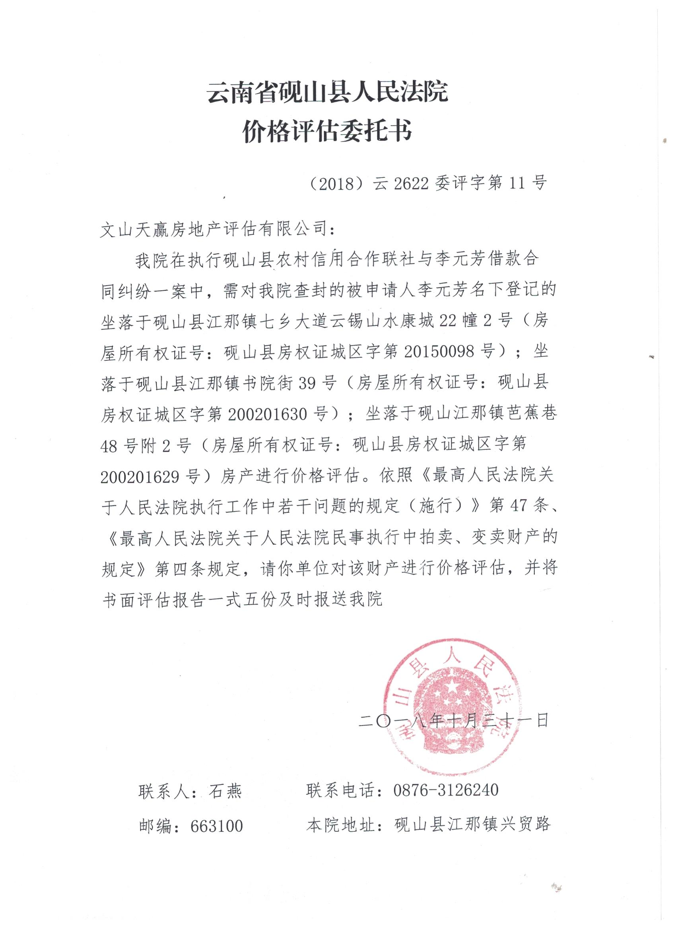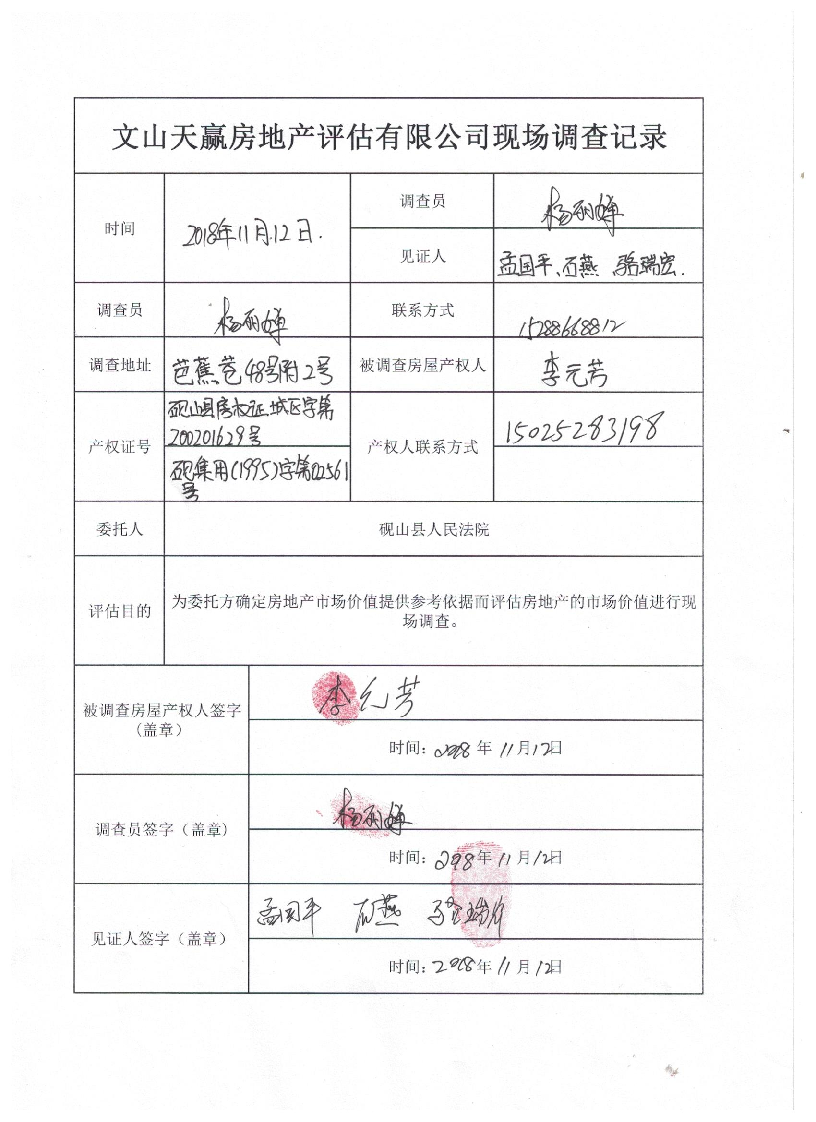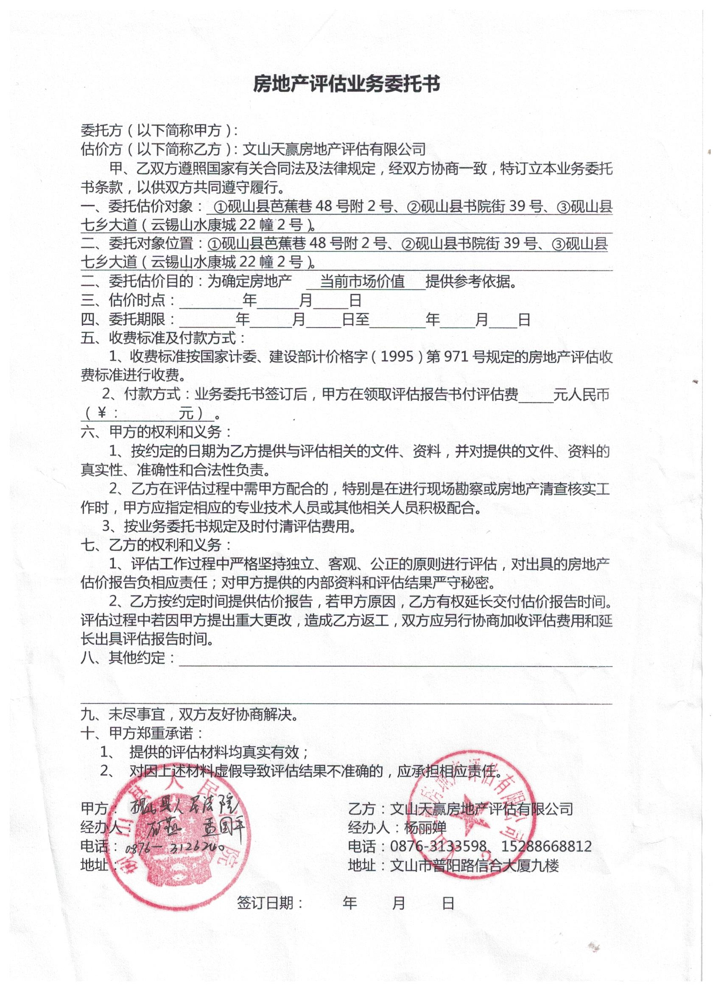
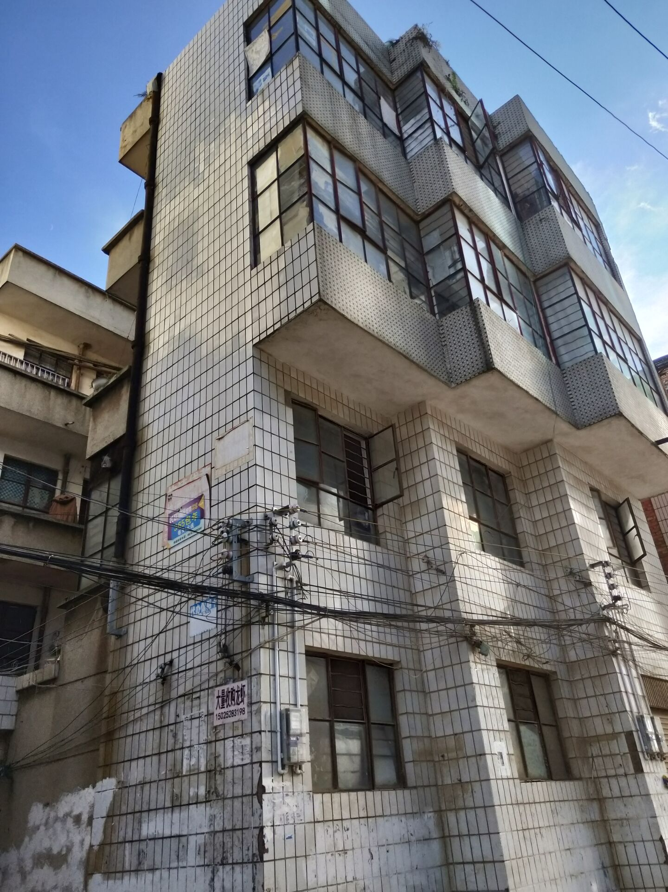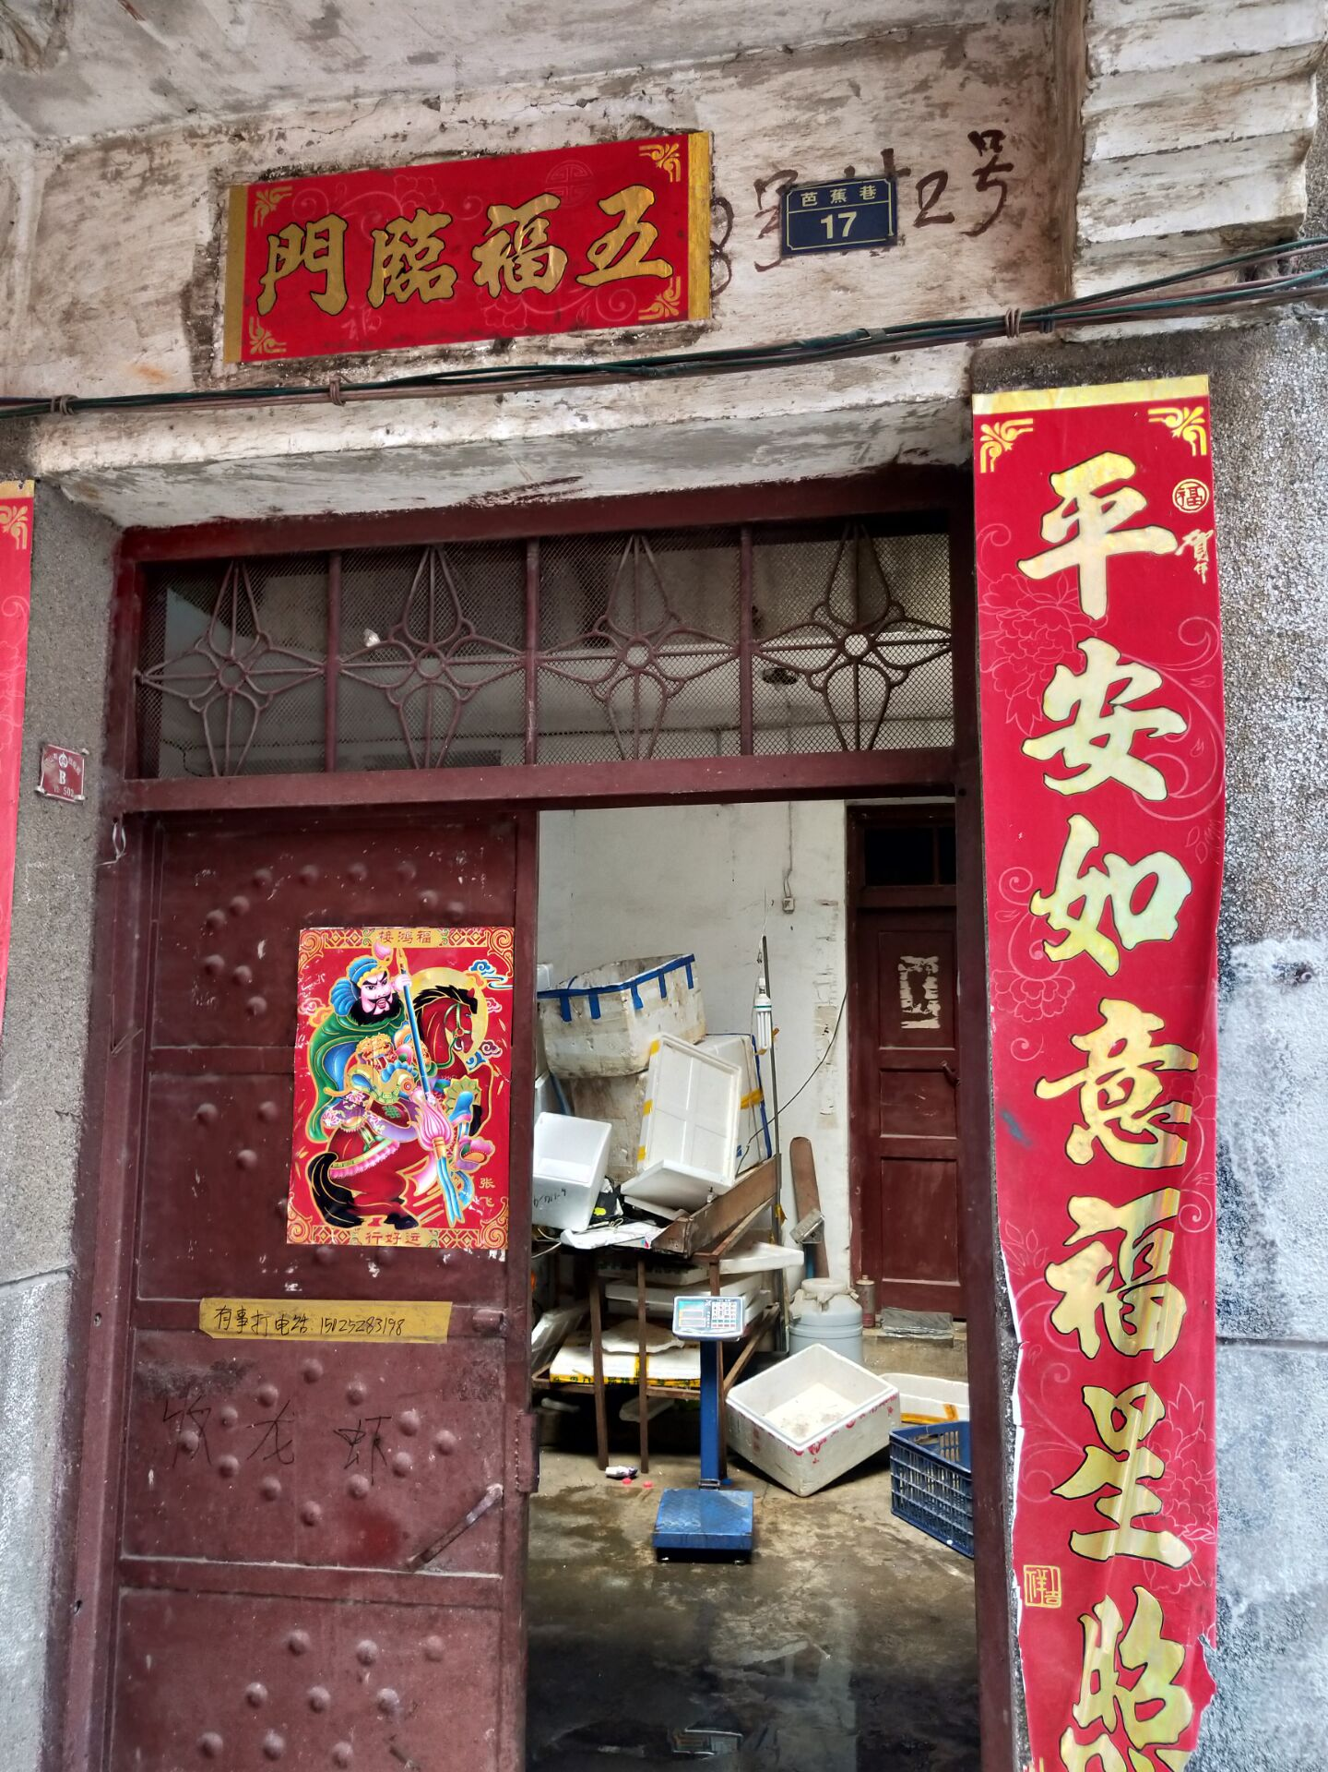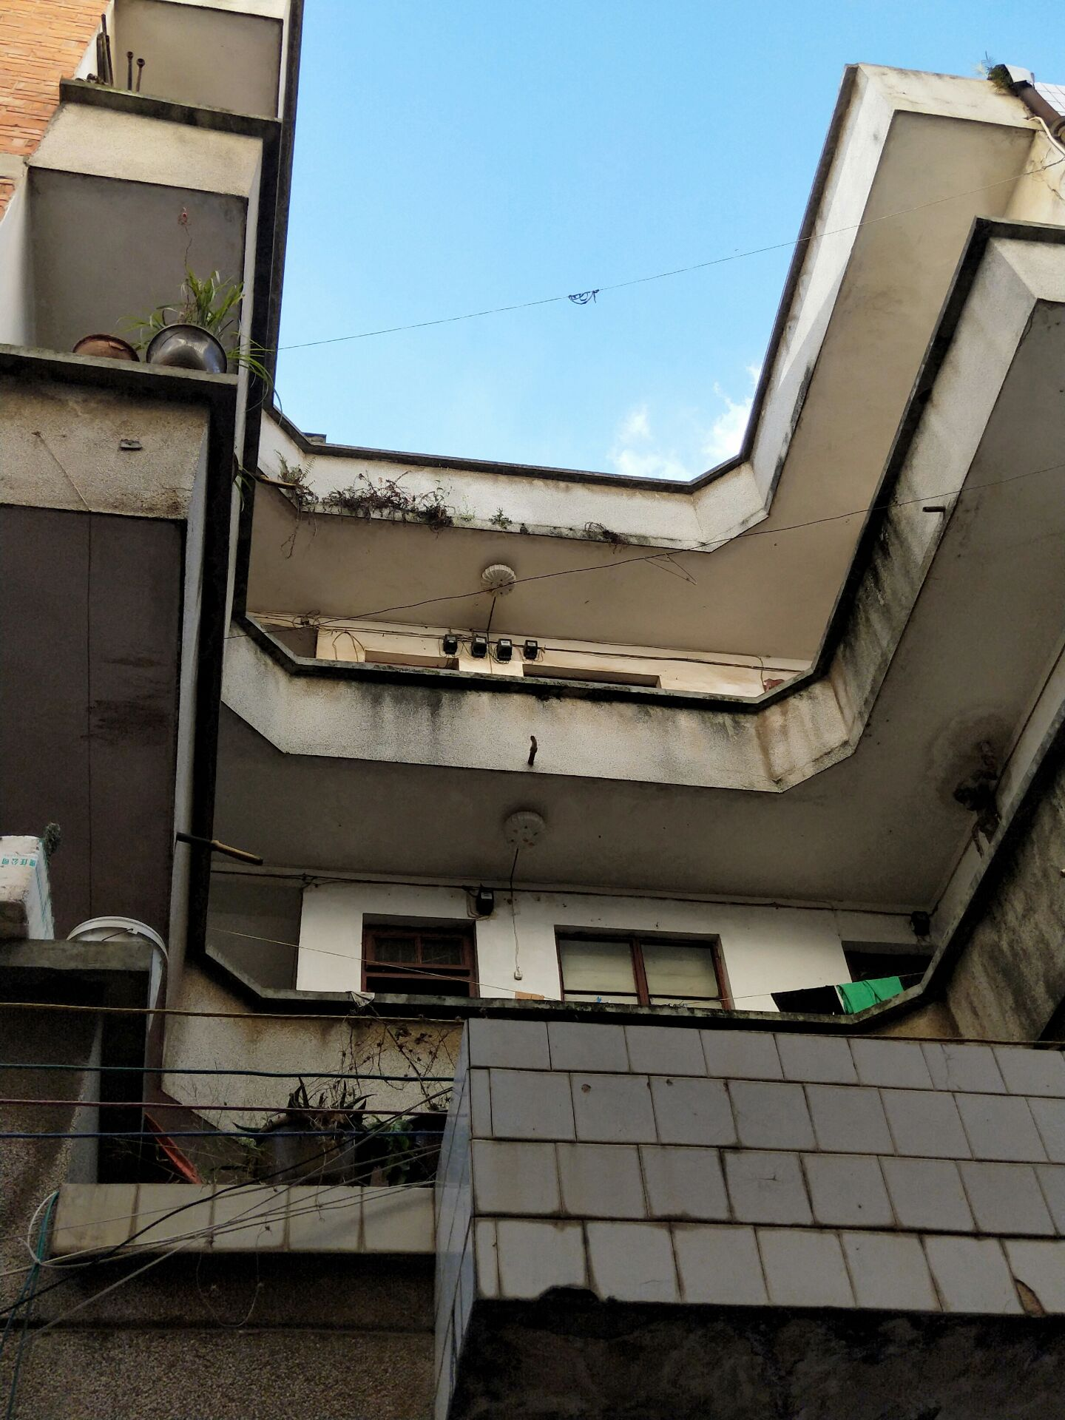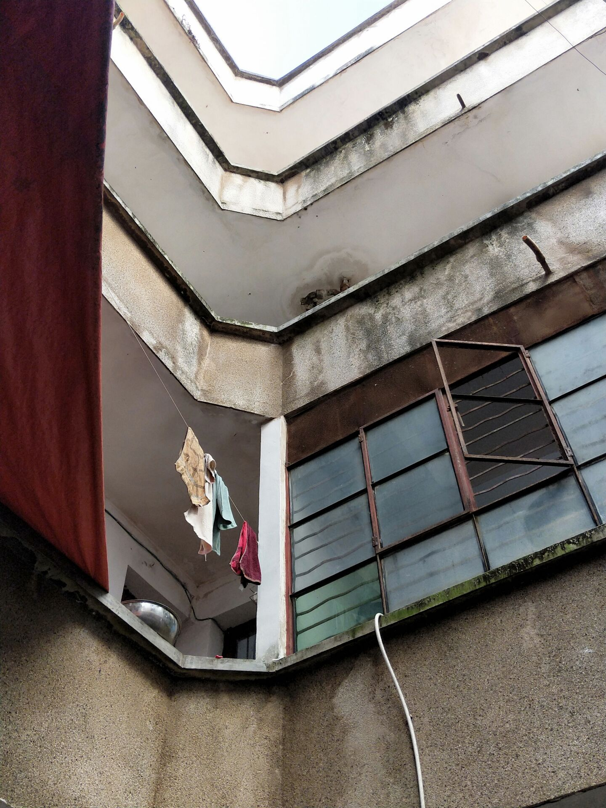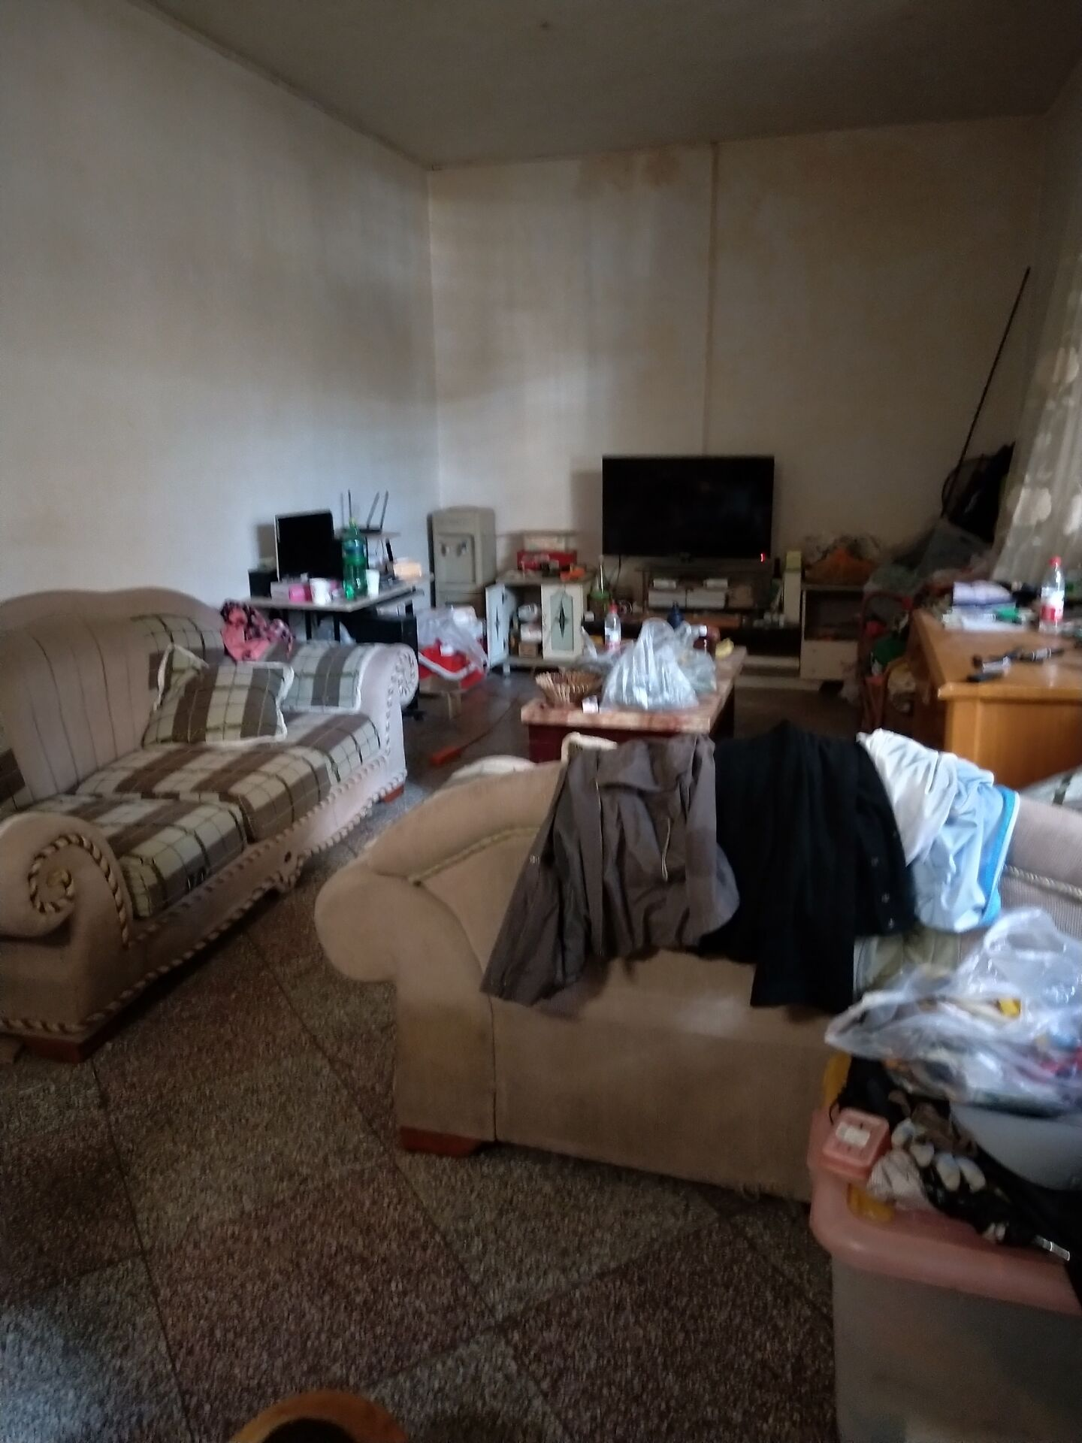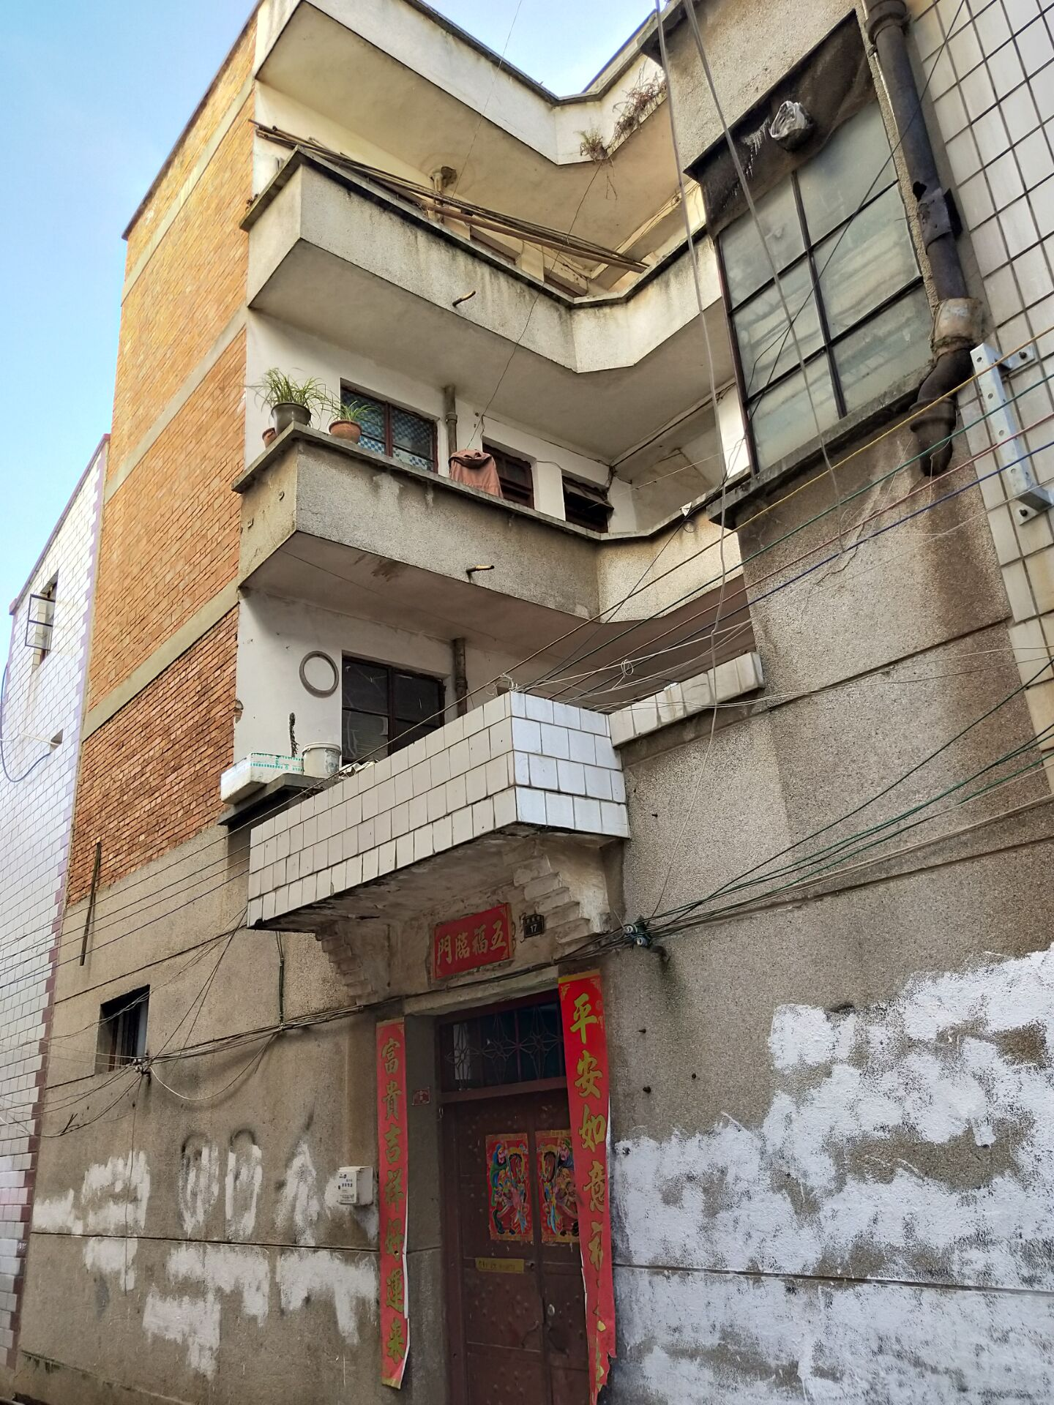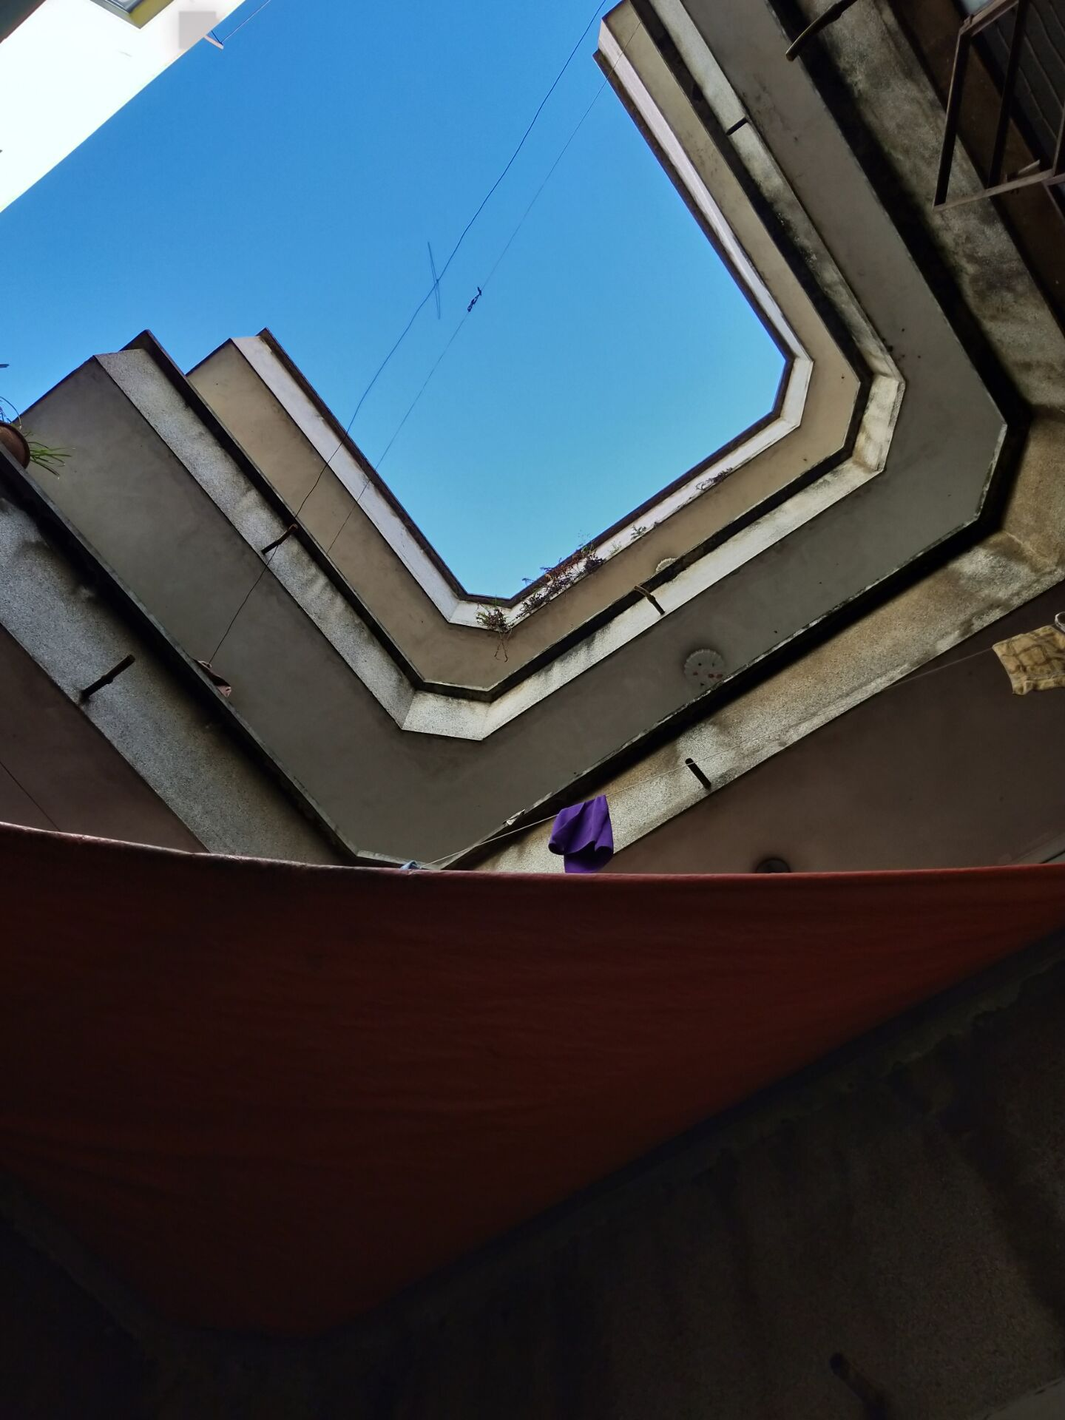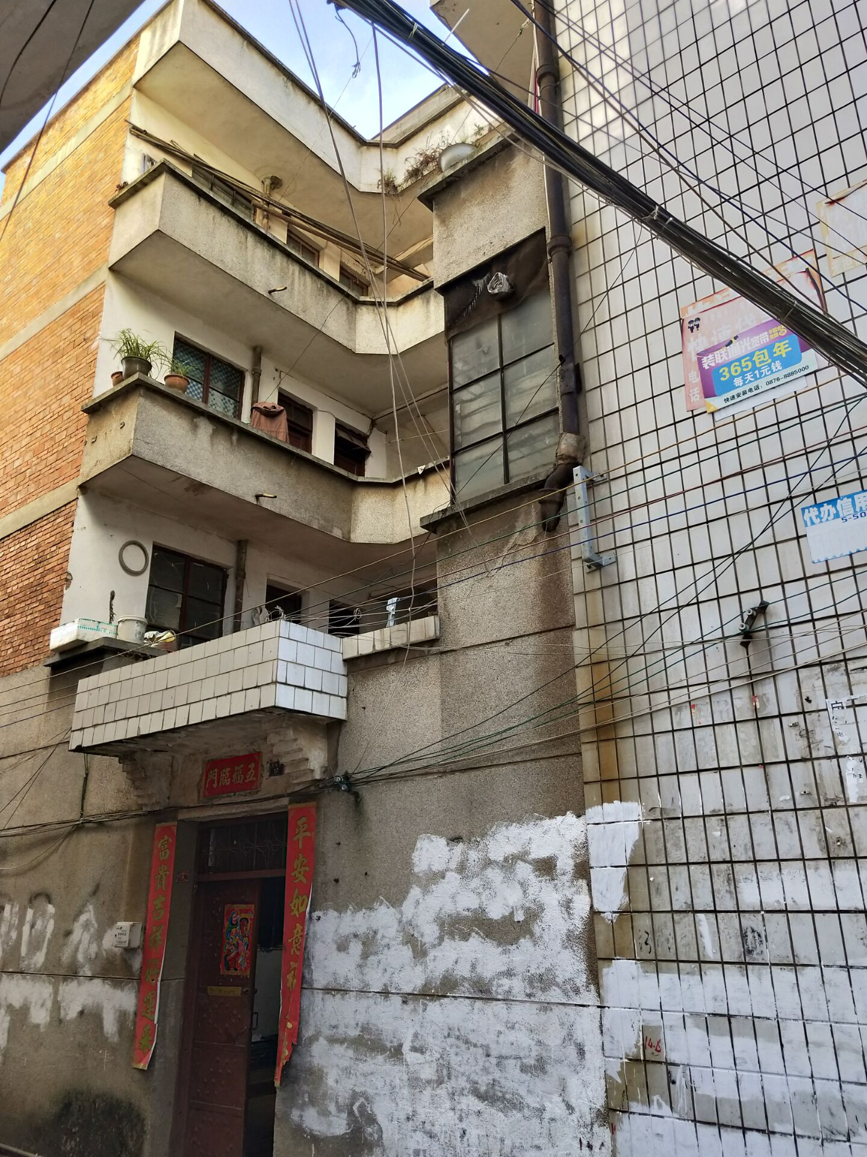
估价对象位置示意图
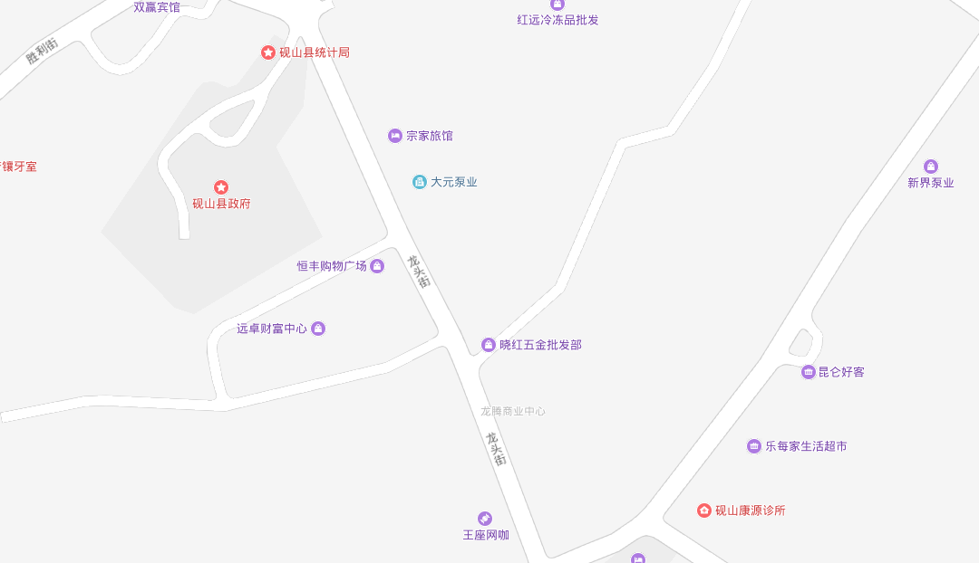
待估对象


